

**TRƯỜNG ĐẠI HỌC CÔNG NGHIỆP HÀ NỘI**

**KHOA CÔNG NGHỆ THÔNG TIN**

-----◻◻◻◻◻-----

**BÁO CÁO THỰC NGHIỆM**

**HỌC PHẦN: CÔNG NGHỆ ĐA PHƯƠNG TIỆN**

**ĐỀ TÀI :**

**XÂY DỰNG VIDEO GIỚI THIỆU VỀ VẤN NẠN TẮC ĐƯỜNG TẠI NỘI ĐÔ**

**Giảng viên hướng dẫn: TS. Vũ Đức Huy**

**Nhóm thực hiện: Nhóm 10**

|  |  |  |
| --- | --- | --- |
| **Thành viên:** | **Trịnh Minh Hoàng** | **Mã SV: 2021606221** |
|  | **Nguyễn Kim Nam** | **Mã SV: 2021605687** |
|  | **Luyện Xuân Tùng** | **Mã SV:2021605146** |
|  | **Bùi Hoàng Việt** | **Mã SV: 2019604839** |

**Lớp: 20241IT6004003 Khóa: K16**

**Hà Nội, 2024**

**MỤC LỤC**

LỜICẢM ƠN 3

CHƯƠNG 1. GIỚI THIỆU PHẦN MỀM ADOBE PREMIERE 4

**1.1 Giới thiệu chung về Adobe Premiere 4**

**1.2 Hướng dẫn cài đặt 4**

**1.3 Giao diện làm việc 5**

**1.4 Các chức năng chính 6**

CHƯƠNG 2. XÂY DỰNG VIDEO GIỚI THIỆU VỀ 7

VẤN ĐỀ TẮC ĐƯỜNG NỘI ĐÔ 7

**2.1 Đặt vấn đề 7**

**2.2 Kịch bản của video 8**

**2.3 Tài nguyên 14**

2.3.1 Video 14

2.3.2 Hình ảnh 17

2.3.3. Âm thanh 18

**2.4. Sản phẩm 18**

2.4.1 Các kỹ thuật chính 18

2.4.2 Kết quả 22

CHƯƠNG 3. KẾT LUẬN VÀ BÀI HỌC KINH NGHIỆM 28

3.1. Kết quả đạt được 28

3.2. Hướng phát triển 29

TÀI LIỆU THAM KHẢO 30

# LỜICẢM ƠN

Trong suốt quá trình học tập và hoàn thiện báo cáo, nhóm chúng em xin gửi lời cảm ơn chân thành và sâu sắc tới ***Th.S Vũ Đức Huy***, người đã tận tình hướng dẫn và hỗ trợ nhóm trong suốt quá trình thực hiện đề tài. Thầy không chỉ cung cấp những kiến thức chuyên môn quý báu mà còn giúp nhóm phát triển tư duy, kỹ năng nghiên cứu và giải quyết vấn đề một cách hiệu quả. Chúng em rất biết ơn sự kiên nhẫn và những lời góp ý quý báu của Thầy qua mỗi buổi học và thảo luận. Những chỉ dẫn của Thầy đã giúp nhóm hoàn thiện bài tập một cách tốt nhất và hiểu rõ hơn về lĩnh vực mà nhóm em theo đuổi.

Một lần nữa, nhóm 10 xin chân thành cảm ơn Thầy vì sự tận tâm và sự giúp đỡ vô giá mà Thầy đã dành cho nhóm. Mong rằng chúng em sẽ tiếp tục nhận được sự chỉ dẫn và hỗ trợ từ Thầy trong những chặng đường học tập và nghiên cứu sắp tới. Kính chúc Thầy luôn mạnh khỏe, hạnh phúc và thành công trong công việc giảng dạy cũng như trong cuộc sống.

***Chúng em xin chân thành cảm ơn!***

**Sinh viên thực hiện.**

***Nhóm 10***

.

# CHƯƠNG 1. GIỚI THIỆU PHẦN MỀM ADOBE PREMIERE

## Giới thiệu chung về Adobe Premiere

Adobe Premiere là phần mềm chỉnh sửa video phổ thông được phát triển bởi Adobe Systems, phát hành phiên bản đầu tiên là Adobe Premiere 1.0 vào tháng 12 năm 1991 trên nền tảng Mac.

Adobe Premiere là phần mềm được mọi người tin dùng trên khắp thế giới. Phần mềm cung cấp cho người sử dụng tất cả công cụ và tính năng liên quan đến chỉnh sửa video.

Các tính năng chính :

* Là trình chỉnh sửa tiêu chuẩn điện ảnh: Với Adobe Premiere thì bạn đã có thể chỉnh sửa video chạm tiêu chuẩn điện ảnh với khả năng xử lý chuyên sâu cả hình ảnh và âm thanh.
* Xử lý tất cả các định dạng video: Bất kể bạn quay video trên thiết bị nào, từ loại máy DSLR ( Digital Single Lens Reflex ), đến các loại camera hành trình hay thậm chí là các smartphone thì bạn đều có thể xử lý chúng trên Adobe Premiere. Tất cả các định dạng phổ biến như MP4, AVI hay MOV đều có thể được chỉnh sửa một cách trơn tru mà không gặp bất cứ lỗi hay xung đột nào.

## Hướng dẫn cài đặt

Yêu cầu tối thiểu:

* + - Intel Core 2 Processor hoặc AMD Phenom II với sự hỗ trợ cho hệ điều hành 64 bit.
    - Microsoft Windows 7 Service Pack SP 1 (64-bit), Windows 8 (64-bit), Windows 10 (64-bit).
    - 4GB RAM (8GB đề nghị).
    - 4GB không gian ổ đĩa ( phân vùng mà bạn sẽ cài phần mềm lên).
    - Để xem trước các tệp tin và các tệp tin làm việc khác yêu cầu thêm không gian ổ cứng khoảng 10GB.
    - Màn hình hiển thị với độ phân giải 1280x800.
    - Đĩa cứng với ít nhất 7.200 vòng / phút ( đề nghị một số ổ cứng nhanh chóng kết hợp thành một mảng RAID0 ).
    - Card âm thanh với giao thức ASIO hoặc Microsoft Windows Driver Model.
    - Phần mềm QuickTime 7.6.6 phần mềm cần thiết cho các chức năng hỗ trợ QuickTime.

Các bước cài đặt:

* + - Bước 1: Lên trang chủ của adobe premiere <https://www.adobe.com/vn_vi/products/premiere.html>
    - Bước 2: Đăng nhập tài khoản
    - Bước 3: Có thể chọn mua hoặc dùng bản free trial
    - Tải file cài đặt -> ấn theo hướng dẫn và file sẽ tự động được cài vào máy bình thường vào máy cá nhân.

## Giao diện làm việc

Giao diện làm việc chính của Adobe Premiere gồm có 6 phần chính:

* + - Menu bar: Chứa những phím tắt hữu ích, giúp dễ dàng điều hướng cho người dùng các tính năng cần thiết.
    - Program bar: Hiển thị sản phẩm sau quá trình dựng, phép xem lại video trực tiếp, hình ảnh, âm thanh, effect đã thao tác trong quá trình dựng.
    - Source pan: Xem lại các file nguồn.
    - Project and media: Cửa sổ dự án – Đây là nơi chứa tất cả các file nguồn đã import, các title tạo trong khi dựng, các hiệu ứng, kỹ xảo của chương trình.
    - Timeline: Đây là cửa sổ xuất hiện tiến độ làm việc của sequence, bao gồm các đường hình (Video tracks) và các đường tiếng (Audio tracks).
    - Toolbar: Bao gồm các công cụ hỗ trợ: Cắt ghép, di chuyển, chèn chữ…

## Các chức năng chính

Cắt cảnh với độ chính xác cao: Khi bạn xử lý video thì việc cắt các video ở độ chính xác từng tích tắc là một việc thường xuyên gặp phải và Adobe Premiere hỗ trợ bạn cực kỳ tuyệt vời ở công việc này. Phần mềm có thể chia từng giây ra thành nhiều frame hình và bạn có thể chọn đúng frame hình mà mình cần.

Thêm ảnh, video, mẫu, animation và hiệu ứng: Với mục Libraries (Thư viện) có sẵn thì bạn có thể sử dụng rất nhiều hình ảnh và video để có thể bổ sung vào video của bản thân. Lượng dữ liệu này có thể nói là cực kỳ khổng lồ, có chất lượng cao và dễ dàng trong việc tìm kiếm. Tuy nhiên, bạn cần phải mua bản quyền phần mềm Adobe Premiere mới có thể sử dụng được thư viện này.

Xuất video với nhiều định dạng và chất lượng cao: Để hoàn thiện trải nghiệm của người sử dụng thì Adobe Premiere cũng cho bạn tinh chỉnh đa dạng các thông số khi xuất 1 video. Bạn có thể tùy chỉnh được hầu hết các thông số khi xuất video như định dạng, độ phân giải, số khung hình, bitrate… và kiểm soát được hoàn toàn video xuất ra sẽ như thế nào.

Ngoài ra phần mềm cũng đã định dạng sẵn video xuất ra đăng trên Youtube, Facebook, Vimeo và điện thoại nên như thế nào là phù hợp nhất. Bạn chỉ cần chọn loại phù hợp là có thể sử dụng được chứ không cần phải chỉnh sửa gì th

# CHƯƠNG 2. XÂY DỰNG VIDEO GIỚI THIỆU VỀ

# VẤN ĐỀ TẮC ĐƯỜNG NỘI ĐÔ

## Đặt vấn đề

Tắc đường tại các khu vực nội đô đã và đang trở thành một vấn nạn nghiêm trọng ở nhiều thành phố lớn tại Việt Nam, đặc biệt là Hà Nội và TP. Hồ Chí Minh. Tình trạng này không chỉ gây mất thời gian di chuyển mà còn dẫn đến hàng loạt hệ quả tiêu cực như ô nhiễm không khí, căng thẳng tâm lý, tiêu tốn nhiên liệu, và làm suy giảm chất lượng cuộc sống.

Nguyên nhân của tắc đường không chỉ đến từ sự gia tăng đột biến về số lượng phương tiện giao thông cá nhân, mà còn do hạ tầng giao thông chưa đáp ứng được nhu cầu thực tế. Bên cạnh đó, ý thức tham gia giao thông chưa cao và thiếu sự đồng bộ trong quy hoạch đô thị cũng góp phần làm trầm trọng thêm vấn đề.

Với sự phát triển của công nghệ đa phương tiện, việc sử dụng video làm công cụ truyền thông không chỉ mang lại hiệu quả thị giác mà còn giúp truyền tải thông điệp một cách rõ ràng và gần gũi hơn đến cộng đồng. Chính vì vậy, đề tài "Xây dựng video giới thiệu về vấn nạn tắc đường tại nội đô" không chỉ hướng đến việc phản ánh thực trạng, mà còn nhằm nâng cao nhận thức, kêu gọi ý thức trách nhiệm của mọi người và đề xuất những giải pháp khả thi để giảm thiểu vấn đề này.

Thông qua đề tài, nhóm thực hiện mong muốn tạo ra một sản phẩm mang tính giáo dục và truyền cảm hứng, góp phần xây dựng môi trường giao thông văn minh và bền vững hơn cho các đô thị Việt Nam.

## Kịch bản của video

|  |  |  |  |  |
| --- | --- | --- | --- | --- |
| **Phân cảnh** | **Bối cảnh** | **Thời lượng** | **Lời dẫn** | **Ghi chú** |
| 1 | Intro | 30s | Không sử dụng lời dẫn mà trình bày bằng hình ảnh | Dùng logo nhóm và hình ảnh thành viên nhóm kèm tên |
| 2 | Intro dẫn dắt vào chủ đề chính | 17s | Sử dụng video được quay bởi các thành viên trong nhóm | Video tự quay |
| 3 | Lời dẫn vào chủ đề | 23s | " Đứng trước nhịp sống hối hả của các đô thị lớn, giao thông không chỉ là một phần không thể thiếu trong cuộc sống hàng ngày của hàng triệu người dân, mà còn là yếu tố phản ánh trực tiếp chất lượng và sức sống của xã hội. Hàng triệu con người hàng ngày vẫn phải di chuyển, mưu sinh giữa những con đường chật chội, đông đúc. Tuy nhiên, hình ảnh của các con đường ùn tắc, dài lê thê và kéo dài nhiều giờ, đang trở nên quen thuộc và nghiêm trọng hơn bao giờ hết. Tắc đường không chỉ làm tiêu hao thời gian quý báu mà còn gây ra những thiệt hại tài chính đáng kể. Chi phí xăng dầu, chi phí vận chuyển tăng cao, ảnh hưởng đến năng suất lao động và hoạt động của các doanh nghiệp. Hơn thế nữa, tắc đường còn gây ảnh hưởng trực tiếp đến tinh thần và sức khỏe của người tham gia giao thông. Những căng thẳng, mệt mỏi do phải vật lộn với từng khúc đường chật chội khiến chất lượng cuộc sống giảm sút, kéo theo những hệ lụy lâu dài như stress, mất tập trung và nguy cơ gia tăng bệnh tật do ô nhiễm không khí. Đó là những tác động sâu rộng mà tắc đường để lại, không chỉ đối với từng cá nhân mà còn đối với cộng đồng và toàn xã hội." | - Cận cảnh cảnh người dân mệt mỏi trong lúc chờ đợi giữa làn xe đông đúc.  - Hình ảnh các ngã tư lớn và tình trạng giao thông tại giờ cao điểm. |
| 4 | Giới thiệu vấn đề | 28s | “Quan sát thực trạng này, không khó để nhận ra rằng tình trạng tắc đường ở các thành phố lớn không chỉ xuất hiện vào giờ cao điểm mà đã trở thành một vấn đề thường xuyên và dai dẳng.” | Clip các xe máy và ô tô nối đuôi nhau tại các ngã tư như Nguyễn Trãi, Cầu Giấy, trung tâm các thành phố lớn |
| 20s | “Những đoạn đường ùn tắc không chỉ làm xáo trộn nhịp sống hàng ngày của hàng triệu người dân, mà còn ảnh hưởng sâu rộng đến các hoạt động học tập, làm việc và sinh hoạt của họ. Hàng triệu người phải chịu đựng áp lực, căng thẳng khi đối mặt với những đoạn đường kẹt cứng mỗi sáng và chiều” | Hình ảnh video người dân lái xe trong tình trạng mệt mỏi, lo lắng |
| 25s | “Không chỉ ảnh hưởng đến chất lượng cuộc sống, mà còn làm giảm hiệu suất làm việc, gây tốn kém thời gian và tiền bạc. Nhưng tại sao tình trạng tắc đường lại ngày càng nghiêm trọng như vậy? Có rất nhiều nguyên nhân sâu xa và phức tạp đang khiến vấn đề này trở nên khó giải” | Video, hình ảnh, giọng thoại |
| 5 | Nguyên ngân gây ra hiện tượng tắc đường ở các thành phố lớn tại Hà Nội | 45s | "Tình trạng tắc đường không phải tự nhiên mà có. Để hiểu rõ nguyên nhân, chúng ta cần nhìn vào những yếu tố gốc rễ đã thúc đẩy vấn đề này ngày càng nghiêm trọng. Đầu tiên, sự gia tăng nhanh chóng của phương tiện giao thông cá nhân là một trong những nguyên nhân chính. Hàng năm, hàng triệu chiếc ô tô và xe máy mới được đưa vào lưu thông mà không có sự mở rộng đồng bộ của hạ tầng giao thông. Các thành phố lớn như Hà Nội, TP.HCM phải đối mặt với áp lực ngày càng tăng từ số lượng phương tiện quá lớn, trong khi cơ sở hạ tầng đường sá lại không được mở rộng đủ nhanh để đáp ứng nhu cầu này. Nhiều tuyến đường, đặc biệt là trong khu vực nội đô, đang phải gánh chịu quá tải nghiêm trọng từ lưu lượng người và phương tiện, dẫn đến tình trạng ùn tắc kéo dài, đặc biệt vào giờ cao điểm." | Clip các tuyến đường hạ tầng yếu kém, các đoạn đường đang thi công. |
| 44s | "Thứ hai, sự lấn chiếm lòng đường và vỉa hè cũng góp phần không nhỏ vào việc gia tăng tình trạng tắc đường. Một bộ phận người dân vẫn giữ thói quen đỗ xe sai quy định, chiếm dụng không gian giao thông, gây cản trở cho các phương tiện khác. Việc này không chỉ làm tình trạng ùn tắc thêm trầm trọng mà còn tiềm ẩn nhiều nguy cơ mất an toàn giao thông. Bên cạnh đó, ý thức tham gia giao thông của một bộ phận người dân còn nhiều bất cập, như việc vượt đèn đỏ, không tuân thủ tín hiệu giao thông, và chen lấn khi di chuyển, góp phần làm cho tình hình thêm phức tạp và khó kiểm soát." | Cận cảnh hình ảnh người dân lấn chiếm vỉa hè, đỗ xe sai quy định. |
| 49s | "Cuối cùng, cơ sở hạ tầng cũng đóng vai trò quyết định trong việc hình thành tình trạng tắc đường. Nhiều tuyến đường hiện tại không đủ khả năng phục vụ lưu lượng phương tiện ngày càng tăng. Nhiều dự án hạ tầng giao thông vẫn còn trong giai đoạn triển khai hoặc đang gặp phải những vấn đề về tiến độ, khiến cho việc cải thiện tình trạng ùn tắc trở nên chậm chạp và không đồng bộ. Các công trình giao thông quan trọng như mở rộng đường, xây cầu mới hay hệ thống vận tải công cộng hiện đại cần được đẩy mạnh để giải quyết vấn đề này một cách căn bản và bền vững." | Biểu đồ thể hiện sự gia tăng của lượng phương tiện giao thông qua các năm. |
| 6 | Phản ánh góc nhìn thực tế của người dân | 75s | Phỏng vấn người dân A:  **Phóng viên:** "Anh chị thường xuyên gặp phải tình trạng tắc đường vào khung giờ cao điểm. Anh chị có thể chia sẻ cảm giác của mình được không?"  **Người dân A:** "Mỗi buổi sáng, tôi mất gần 1 tiếng rưỡi mới tới được nơi làm việc. Đôi khi, áp lực và stress khiến tôi không thể tập trung cho công việc của mình." | Cận cảnh cảnh người dân trong lúc chờ xe bus và các đoạn đường ùn tắc. |
| 63s | Phỏng vấn người dân B:  **Phóng viên:** "Chị có thể chia sẻ về khó khăn mà chị gặp phải khi di chuyển mỗi ngày không?"  **Người dân B:** "Xe bus thường xuyên chậm trễ và đầy ắp người. Việc này khiến việc đi lại trở nên căng thẳng và mất nhiều thời gian hơn dự kiến." |
| 7 | Giải pháp để tránh tắc đường | 60s | * “Tình trạng ùn tắc giao thông tại Hà Nội, đặc biệt trong các giờ cao điểm, đã trở thành vấn đề nan giải trong nhiều năm qua. Để khắc phục, thành phố đang triển khai hàng loạt giải pháp đồng bộ với mục tiêu cải thiện lưu thông và nâng cao chất lượng cuộc sống cho người dân.” * “Một trong những ưu tiên hàng đầu là đẩy nhanh tiến độ xây dựng và hoàn thiện các tuyến đường sắt đô thị. Tuyến Metro Nhổn - Ga Hà Nội và tuyến Metro số 2A Cát Linh - Hà Đông được kỳ vọng sẽ góp phần giảm tải đáng kể lượng phương tiện cá nhân, đồng thời khuyến khích người dân sử dụng phương tiện giao thông công cộng hiện đại và tiện nghi hơn. Song song với đó, thành phố cũng nghiên cứu mở rộng và nâng cấp hệ thống xe buýt, tăng cường các tuyến buýt nhanh BRT để kết nối các khu vực ngoại thành và nội đô.” * “Để tối ưu hóa điều tiết giao thông, Hà Nội đang từng bước áp dụng các công nghệ thông minh vào quản lý. Hệ thống camera giám sát giao thông được lắp đặt tại các điểm giao thông trọng yếu, kết hợp với các trung tâm điều hành sử dụng trí tuệ nhân tạo (AI) để phát hiện kịp thời sự cố và điều chỉnh linh hoạt đèn tín hiệu. Công nghệ này giúp phân luồng hiệu quả, giảm thiểu thời gian chờ đợi của người tham gia giao thông tại các nút giao.” * “Ngoài ra, thành phố cũng triển khai thí điểm phân làn xe trên một số tuyến đường chính như Nguyễn Trãi, Trường Chinh và Phạm Văn Đồng. Đồng thời, các cơ quan chức năng đang nghiên cứu áp dụng cơ chế thu phí chống ùn tắc tại các khu vực trung tâm, nhằm giảm lượng xe cá nhân di chuyển vào nội đô trong các khung giờ cao điểm. * Không chỉ tập trung vào các giải pháp ngắn hạn, Hà Nội còn chú trọng đến các biện pháp dài hạn như phát triển hệ thống đô thị vệ tinh, giảm áp lực dân số tại khu vực nội thành. Thành phố cũng đang tăng cường tuyên truyền về ý thức tham gia giao thông, khuyến khích người dân sử dụng các phương tiện thân thiện với môi trường như xe đạp hoặc xe điện.” * “Những giải pháp này, nếu được triển khai đồng bộ và quyết liệt, hứa hẹn sẽ tạo ra những thay đổi tích cực, mang đến một diện mạo giao thông thông thoáng, hiện đại và bền vững hơn cho thủ đô trong tương lai." | - Cận cảnh cảnh người dân mệt mỏi sau khi di chuyển trong tình trạng tắc đường kéo dài.  - Hình ảnh ô nhiễm không khí tại các khu vực đông đúc giao thông. |
| 8 | Tổng kết và thông điệp | 60s | "Tình trạng tắc đường không còn là câu chuyện riêng của từng người hay một bộ phận người dân mà đã trở thành một vấn đề toàn xã hội. Cần một sự thay đổi đồng bộ từ nhiều phía để cải thiện tình trạng này. Sự nâng cao ý thức, việc xây dựng cơ sở hạ tầng và các giải pháp hiệu quả sẽ là chìa khóa để giải bài toán giao thông trong các đô thị lớn." | Hình ảnh video thực trạng hiện nay |
| 40s | Hiện slogan: “"**'Thay đổi thói quen, thay đổi tương lai – Cùng nhau xây dựng thành phố thông thoáng!'**"” | Slogan nổi bật hiển thị lên giữa màn hình |
| 20s | Thông tin liên hệ và lời cảm ơn từ ê kíp sản xuất | Lời cảm ơn, nhạc nền nhẹ nhàng |

## Tài nguyên

## Video

|  |  |  |  |
| --- | --- | --- | --- |
| **STT** | **Tên** | **Ảnh minh họa** | **Nguồn** |
| 1 | Intro video |  | Tự cung cấp |
| 2 | Giao thông tại Nhổn |  | Tự cung cấp |
| 3 | Đường Láng |  | https://www.youtube.com/watch?v=-_09Y3YoSRk |
| 4 | Tắc đường ở Cầu vượt, Nguyễn Trãi từ 7h tối |  | https://www.youtube.com/watch?v=ucEHmLRcU6Q |
| 5 | Phỏng vấn người dân về vấn nạn tắc đường |  | Tự cung cấp |

|  |  |  |  |
| --- | --- | --- | --- |
|  |  |  |  |
| 6 | Giải pháp khắc phục bằng tàu điện trên không |  | https://www.youtube.com/watch?v=uU7N2FDKJs4 |
| 7 | Dùng các phương tiện công cộng |  | https://www.youtube.com/watch?v=tSxqnP-xsgs |
| 8 | Thu phí chống ùn tắc |  | https://www.youtube.com/watch?v=MGjaFH_6imU |
| 9 | Bài học chống ùn tắc dành cho các em học sinh |  | https://www.youtube.com/watch?v=yL-VSRPUTC8 |
| 10 | Tổng kết |  | Tự cung cấp |

## Hình ảnh

|  |  |  |  |
| --- | --- | --- | --- |
| 1 | Camera tại các tuyến đường |  | Google |
| 2 | Tắc đường tại 1 tuyến đường trên Hà Nội |  | Google |

## Âm thanh

Link nhạc nền trong sản phẩm: <https://www.youtube.com/watch?v=waSIxIPEJDE>

<https://www.youtube.com/watch?v=eNFOjTnlR_U>

<https://www.youtube.com/watch?v=U9pGr6KMdyg>

## Sản phẩm

## Các kỹ thuật chính

- Kỹ thuật cắt ghép video, âm thanh:

Sử dụng Razor Tool (biểu tượng hình dao lam) ở phía bên trái hoặc nhấn phím C.

Đưa razor tool đến thời điểm cần cắt trên video và nhấn chuột trái để thực hiện thao tác cắt. Sau khi cắt xong, sử dụng Selection Tool để di chuyển đoạn video đã cắt đến vị trí cần ghép

Tương tự như video, ta cũng sử dụng Razor Tool và Selection tool để cắt ghép âm thanh

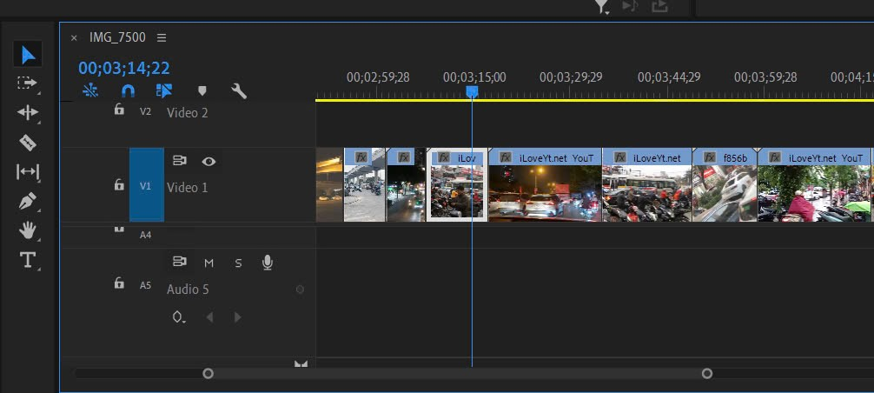

* Kỹ thuật tạo hiệu ứng chuyển động:

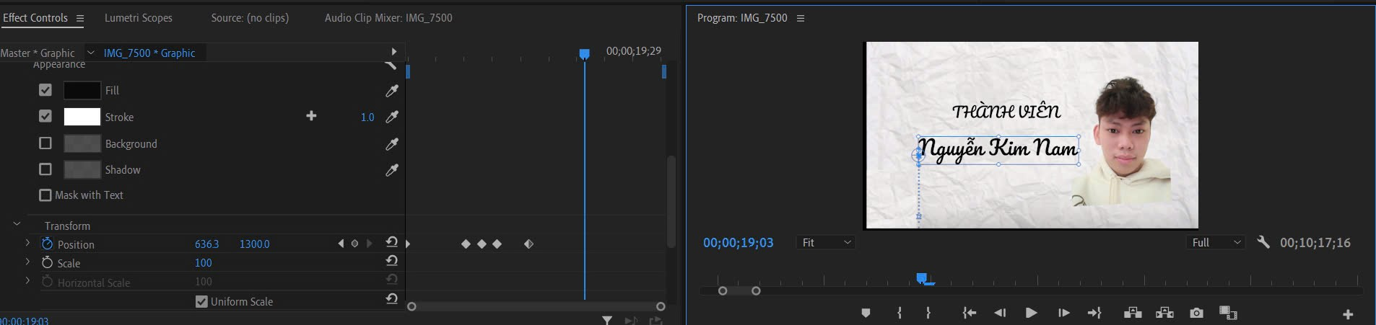

* Sử dụng Audio Clip Mixer điều chỉnh âm lượng của các file âm thanh

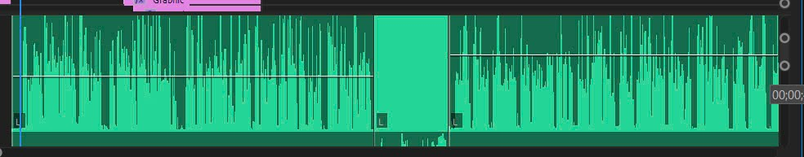

* Kỹ thuật tạo chữ, hiệu ứng chuyển động chữ:

Để tạo chữ, sử dụng Type Tool: Di chuyển tới vị trí cần thêm chữ, lựa chọn type tool và nhấn chuột trái, sau đó nhập đoạn văn bản và nhấn enter để hoàn thành

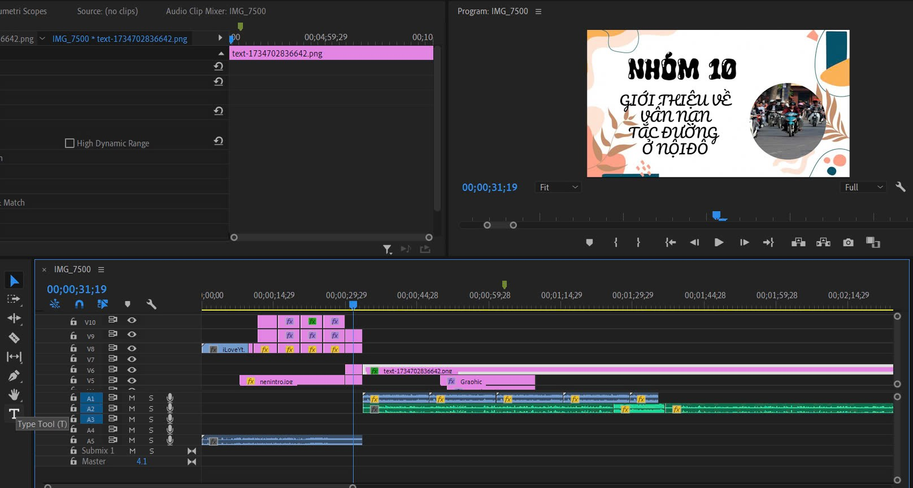

* Kỹ thuật phóng to màn hình video:

Sử dụng scale to frame size để phóng to màn hình video

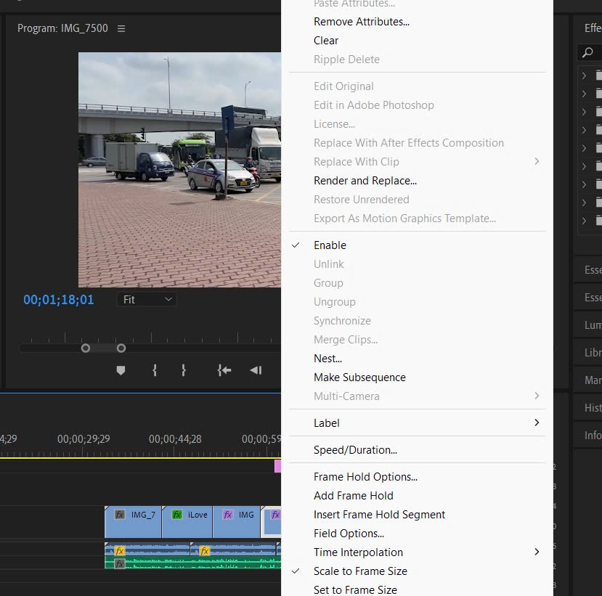

## Kết quả





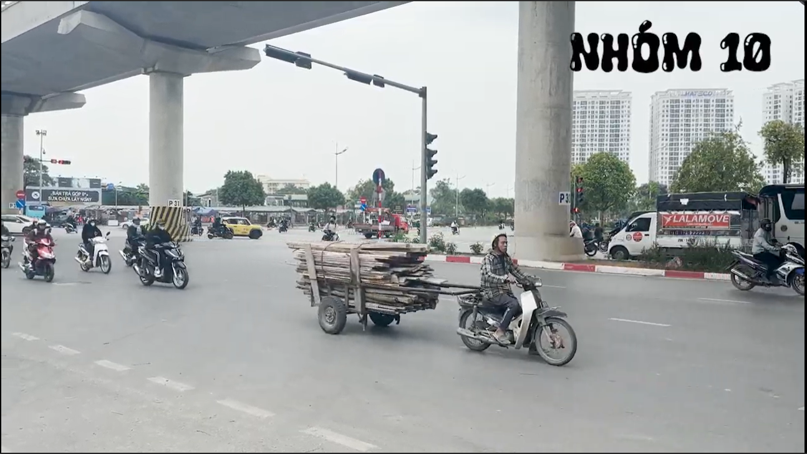

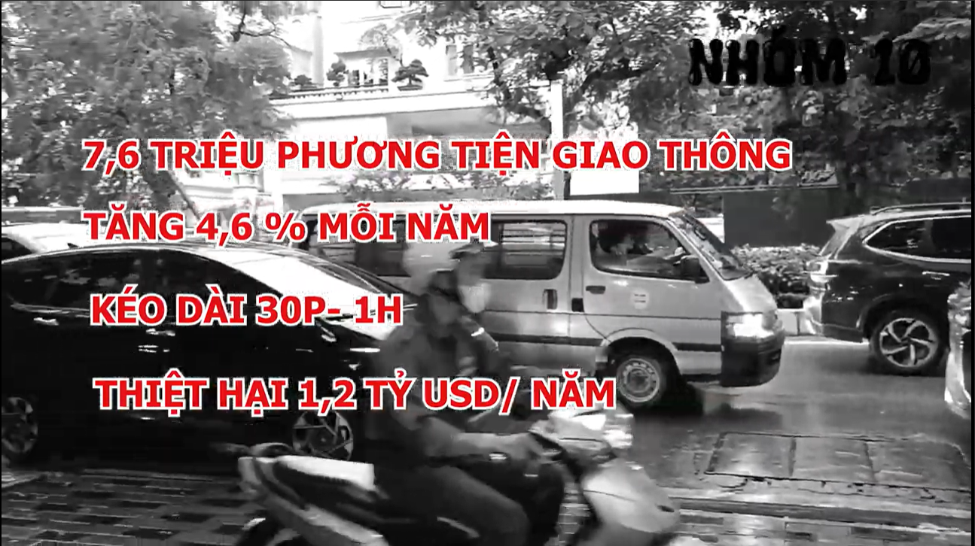

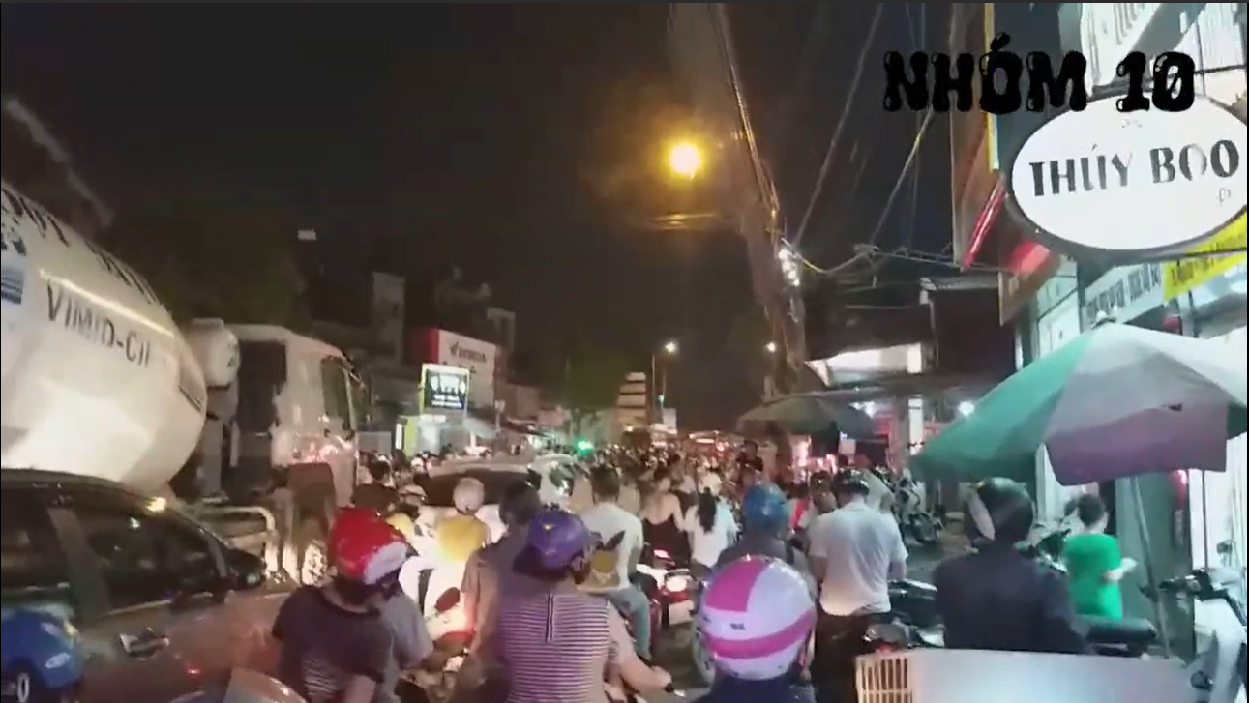

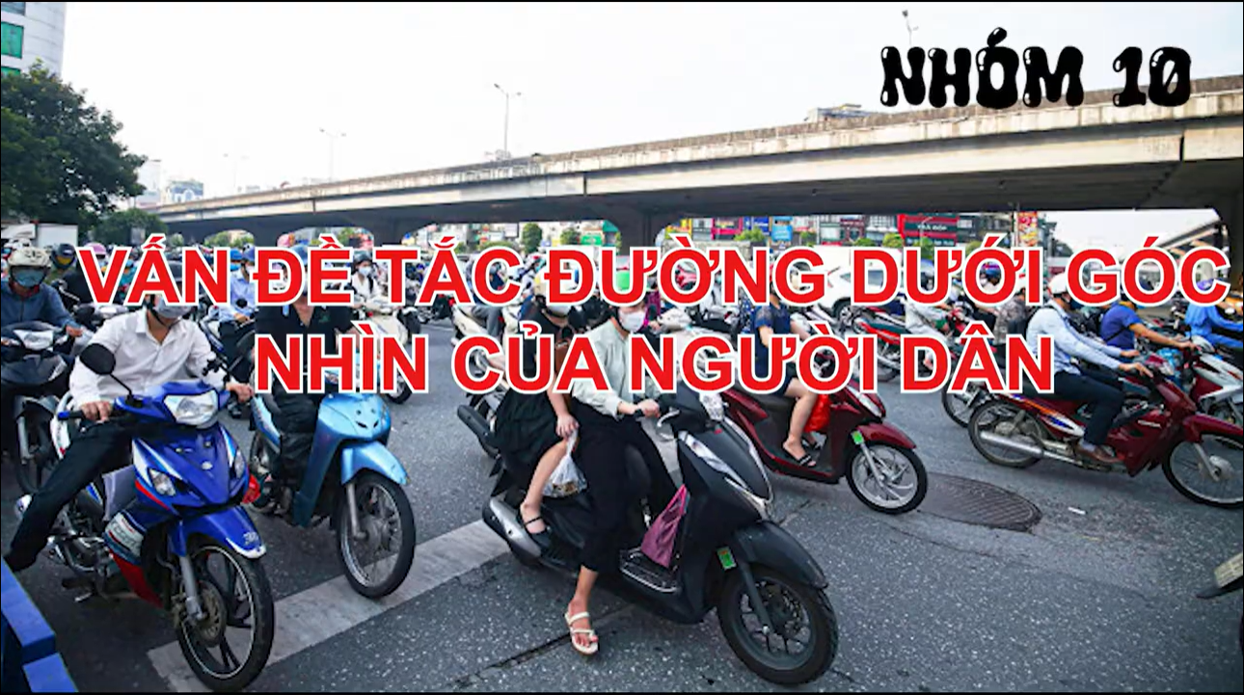





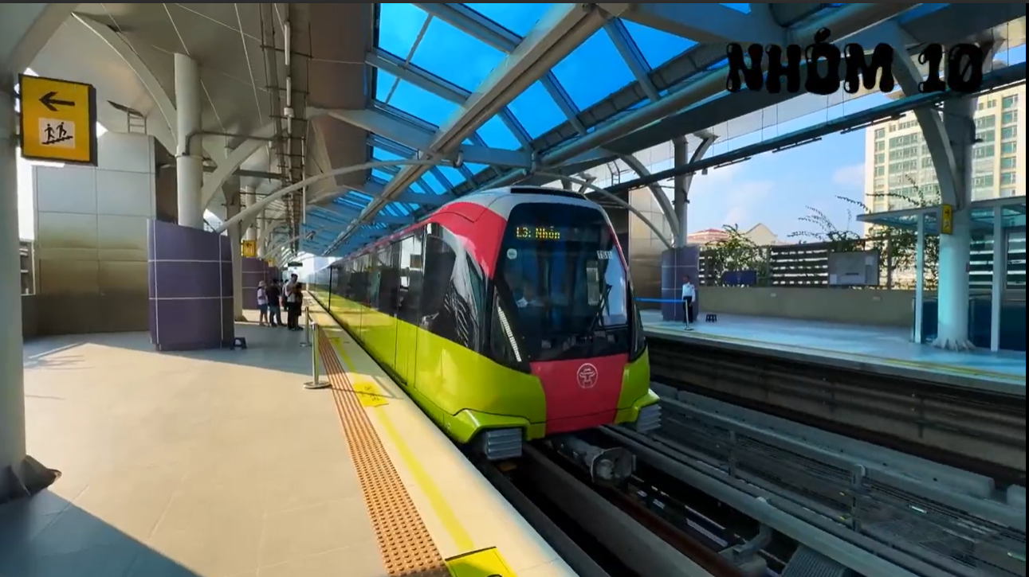

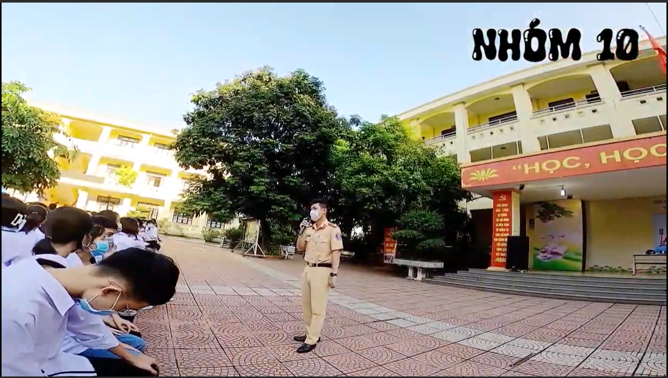



# CHƯƠNG 3. KẾT LUẬN VÀ BÀI HỌC KINH NGHIỆM

# 3.1. Kết quả đạt được

***Kết quả đạt được:***

* *Nhận thức về vấn đề*: Cộng đồng đã có nhận thức rõ hơn về mức độ nghiêm trọng của tình trạng tắc đường, ảnh hưởng đến đời sống và kinh tế xã hội.
* *Các giải pháp nhỏ lẻ*: Một số giải pháp nhỏ lẻ đã được triển khai như tăng cường tuần tra giao thông, điều chỉnh tín hiệu đèn giao thông, xây dựng một số tuyến đường mới.
* *Thúc đẩy giao thông công cộng*: Các tuyến xe buýt được tăng cường, một số tuyến metro đã đi vào hoạt động, khuyến khích người dân sử dụng phương tiện công cộng.

***Chưa đạt được:***

* *Tắc đường vẫn diễn ra thường xuyên:* Đặc biệt vào giờ cao điểm, các nút giao thông trọng điểm vẫn xảy ra tình trạng ùn tắc nghiêm trọng.
* *Hạ tầng giao thông chưa đáp ứng:* Mạng lưới đường sá còn hạn chế, nhiều tuyến đường xuống cấp, chưa có đủ bãi đỗ xe.
* *Ý thức người tham gia giao thông còn hạn chế:* Vi phạm luật giao thông, lấn làn, dừng đỗ sai quy định vẫn diễn ra phổ biến.

***Thuận lợi:***

* *Sự quan tâm của chính quyền:* Chính quyền thành phố đã có nhiều chính sách và giải pháp nhằm giảm thiểu tình trạng tắc đường.
* *Sự tham gia của cộng đồng*: Cư dân thành phố đã có ý thức hơn trong việc sử dụng phương tiện công cộng và tuân thủ luật giao thông.
* *Sự phát triển của công nghệ*: Các ứng dụng công nghệ giúp quản lý giao thông, định hướng tuyến đường hiệu quả hơn.

***Khó khăn:***

* *Mật độ dân số cao:* Số lượng phương tiện tăng nhanh trong khi hạ tầng giao thông không kịp đáp ứng.
* *Quản lý đô thị chưa hiệu quả:* Quy hoạch đô thị chưa hợp lý, việc cấp phép xây dựng chưa chặt chẽ.
* *Nguồn lực hạn chế:* Việc đầu tư cho hạ tầng giao thông đòi hỏi nguồn vốn lớn.

***Kinh nghiệm rút ra:***

* *Cần giải pháp tổng thể*: Không chỉ đầu tư vào hạ tầng mà còn cần thay đổi hành vi của người dân.
* *Vai trò của công nghệ*: Ứng dụng công nghệ vào quản lý giao thông là rất cần thiết.
* *Sự phối hợp chặt chẽ*: Các cơ quan chức năng, doanh nghiệp và người dân cần phối hợp chặt chẽ để giải quyết vấn đề.

# 3.2. Hướng phát triển

* Đầu tư nâng cấp hạ tầng: Mở rộng mạng lưới đường sá, xây dựng các tuyến đường vành đai, cải tạo các nút giao thông.
* Phát triển giao thông công cộng: Tăng cường chất lượng và tần suất xe buýt, mở rộng mạng lưới metro.
* Khuyến khích sử dụng xe đạp, xe máy điện: Xây dựng các làn đường dành riêng cho xe đạp, tăng cường hệ thống trạm sạc.
* Nâng cao ý thức người dân: Tăng cường tuyên truyền giáo dục về luật giao thông, tổ chức các chiến dịch vận động.
* Ứng dụng công nghệ: Sử dụng các ứng dụng di động để hỗ trợ người dân tìm đường, giảm ùn tắc.

# 

# TÀI LIỆU THAM KHẢO

[1] <https://www.youtube.com/watch?v=-_09Y3YoSRk>

[2] <https://www.youtube.com/watch?v=ucEHmLRcU6Q>

[3] <https://www.youtube.com/watch?v=uU7N2FDKJs4>

[4] <https://www.youtube.com/watch?v=tSxqnP-xsgs>

[5] <https://www.youtube.com/watch?v=MGjaFH_6imU>

[6] <https://www.youtube.com/watch?v=yL-VSRPUTC8>

[7] <https://www.youtube.com/watch?v=waSIxIPEJDE>

[8] <https://www.youtube.com/watch?v=eNFOjTnlR_U>

[9] <https://www.youtube.com/watch?v=U9pGr6KMdyg>